सफलता की कहानी
कार्मिक नाम:- कमलेश जाधव
गाँव का नाम:- छिरवा
क्लस्टर:- गुडीखेडा
ब्लॉक:- पंधाना
छिरवा गाँव जिला मुख्यालय से लगभग 45 कि.मी. कि दुरी पर स्थित है, यहा पर आदिवासी समुदाय निवास करता है, जो की अपनी आजीविका चलाने के लिए खेती एवं मजदूरी पर निर्भर है, ग्राम में अधिकतर सीमांत कृषक है जो खेतिहर मजदुर है, जिससे गांव में रोजगार की कमी होने के कारण ज्यादातर परिवार मौसमी पलायन पर रहते है, गांव में शिक्षित व्यक्तियों की संख्या कम है, जिससे समुदाय में जागरुकता की कमी है,ग्राम से 5वी पास बच्चों का ड्रापआउट होने के ज्यादा कारण रहते है क्योंकि ग्राम की जो भौगोलिक स्तिथि ही ऐसी है क्योंकि पंचायत के दूसरे ग्राम भूतियाखेड़ा मे मा. स्कूल स्थित है जिसकी दुरी 3km है ओर बिच मे बिना पुल का बड़ा नाला पड़ता है इस डर से भी बच्चों को स्कूल भेजने मे पालक के मन मे भय रहता है |
इसी गाँव में टीमबालिका राजकुमार मार्को एवं उनका परिवार भी निवास करता है!
परिवार:- परिवार में माता-पिता एवं दो भाई बहन रहते है, माता-पिता एवं भाई खेती का कार्य करते है एवं राजकुमार मार्को गाँव मे ही ऑनलाइन की दुकान संचालित कर्ता है
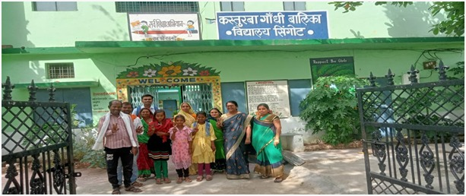
संस्था के कार्मिक की D2D सम्पर्क के दौरान राजकुमार जी से मुलाकात:- सम्पर्क समाज सेवी संस्था के कार्मिक कमलेश जाधव गांव में D2D सम्पर्क कर रहे थे उस समय उनकी मुलाक़ात राजकुमार जी से हुई, चर्चा के दौरान कमलेश जाधव ने टीमबालिका राजकुमार जी से गाँव की अनामांकित एवं शालात्यागी बालिकाओ की जानकारी ली, साथ ही चर्चा के दौरान राजकुमार ने पलायन पर रहने वाले परिवार की 3 बालिकाओ रवीना शिवलाल कंचन रायसिंग ओर ज्योति रुमझा के बारे में बताया जो इस वर्ष 5वी कक्षा उत्तिर्ण कर चुकी है, एवं टीमबालिका ने बताया उनका परिवार पलायन पर रहने के कारण, बालिकाओं को गाँव में नही छोड़ पाएँगे जिससे बालिकाओं की पढाई बिच में छुट जाएगी, टीमबालिका की बात सुनकर संस्था के कार्मिक कमलेश जाधव ने उन्हें KGBV में नामांकन हेतु बताया एवं वहां मिलने वाली सुविधावो के बारे में बताया, फिर उन दोनों ने अगले दिन बालिकाओं के माता-पिता से मिलने की योजना बनाई
टीमबालिका एवं संस्था के कार्मिक की बालिकाओं के माता- पिता से मुलाक़ात:- अगले दिन टीमबालिका एवं संस्था के कार्मिक ने एक-एक कर तीनो बालिकाओं के माता-पिता से मुलाक़ात की एवं बालिकाओं की पढ़ाई के बारे में चर्चा शुरू की, चर्चा के दौरान माता-पिता ने बताया की हम तो कुछ समय बाद बाहर मजदूरी पर चले जाएंगे जिसके कारण बालिका को घर पर अकेले छोड़ना सम्भव नही है, टीमबालिका एवं क्षेत्रिय समन्वयक ने उन्हें KGBV में नामांकन हेतु बताया एवं वहां मिलने वाली सुविधाओं के बारे में बताया एवं बोला आप बाहर मजदूरी भी कर सकते है एवं बालिका अपनी पढाई भी जारी रख सकती है लेकिन फिर भी बालिकाओं के माता-पिता नामांकन हेतु नही माने एवं बोला हम हमारी बालिका को अकेले कही नही भेज सकते!
माता-पिता की बात समझ कर टीमबालिका एवं क्षेत्रिय समन्वयक ने 3 बालिकाओ रवीना शिवलाल , कंचन रायसिंग ,एवं ज्योति रुमझा से अलग-अलग नही मिलते हुए अगली विजिट में सभी से 1 स्थान पर मिलने की योजना बनाई योजना अनुसार अगली बार तीनो बालिकाओं के अभिभावकों को टीमबालिका के घर बुलाया गया एवं वहां उन्हें KGBV में मिलने वाली सुविधावो के बारे में पुन; उन्हें बताया साथ ही उन्हें बताया आपकी बालिका को आप अकेले नही भेजना चाहते लेकिन अगर आप तीनो अपनी बालिकावो को भेजेंगे तो आपकी अकेले भेजने वाली समस्या भी खत्म हो जाएगी, साथ ही आप अपनी मजदूरी पर भी निश्चिन्त होकर जा पाओगे एवं बालिकाए भीं साथ में रहकर अपनी पढाई जारी रख पाएँगी, टीमबालिका एवं क्षेत्रिय समन्वयक की बातो को समझकर तीनो बालिकावो के अभिभावक अपनी बालिकाओं के नामांकन हेतु तैयार हुए!
KGBV में हुआ रवीना शिवलाल , कंचन रायसिंग ,एवं ज्योति रुमझा का नामांकन:- नामंकन के लिए आवश्यक समग्र आईडी एवं अन्य दस्तावेज एकत्र करने के बाद टीमबालिका, संस्था के कार्मिक एव तीनो बालिकाओं के पिताजी सिंगोट गए एवं बालिकाओं का नामांकन करवाया, KGBV में नामांकन से रवीना शिवलाल , कंचन रायसिंग ,एवं ज्योति रुमझा बहुत खुश है एवं अब अपनी पढ़ाई जारी रखकर सपनो को साकार कर पाएगी!

“नामांकन करवा माता-पिता की चिन्ता की खत्म “
कार्मिक नाम:- मुकेश पवार
क्लस्टर:- रोशनी
ब्लॉक:- खंडवा ( खालवा )
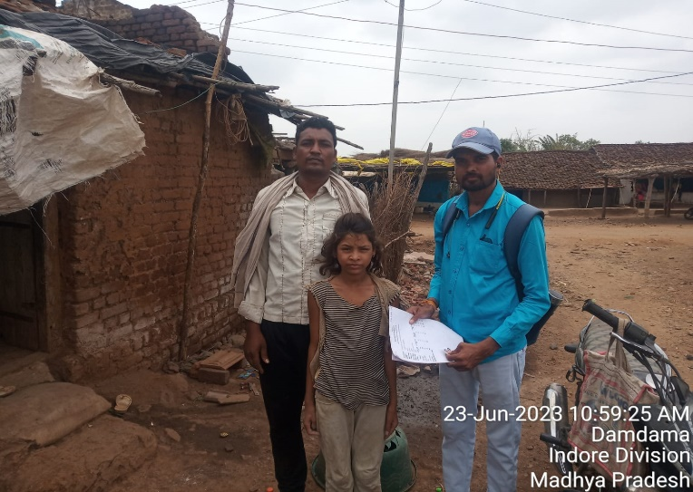
खारी रैयत गाँव जिला मुख्यालय से लगभग 70 कि.मी. कि दुरी पर स्थित है, यहा पर आदिवासी समुदाय निवास करता है, जो की अपनी आजीविका चलाने के लिए खेती एवं मजदूरी पर निर्भर है, ग्राम में अधिकतर सीमांत कृषक है जो खेतिहर मजदुर है, जिससे गांव में रोजगार की कमी होने के कारण ज्यादातर परिवार मौसमी पलायन पर रहते है, गांव में शिक्षित व्यक्तियों की संख्या कम है, जिससे समुदाय में जागरुकता की कमी है,ग्राम से 5वी पास बच्चों का ड्रॉपाउट होने के ज्यादा कारण रहते है क्योंकि ग्राम की जो भौगोलिक स्तिथि ही ऐसी है क्योंकि पंचायत के दूसरे तरफ मे मा. स्कूल स्थित है जिसकी दुरी 2 किलोमीटर हैं |
संस्था के कार्मिक की गृह सम्पर्क के दौरान टीम बालिका नगीन यादव जी से मुलाकात की :- सम्पर्क समाज सेवी संस्था के कार्मिक मुकेश पवार गांव में गृह सम्पर्क कर रहे थे उस समय उनकी मुलाक़ात नगीन जी से हुई, चर्चा के दौरान मुकेश पवार ने टीमबालिका नगीन जी से गाँव की अनामांकित एवं शालात्यागी बालिकाओ की जानकारी ली, साथ ही चर्चा के दौरान गांव में रहने वाले परिवार की निशा परोस्त्तम के बारे में बताया जो इस वर्ष 5वी कक्षा उत्तिर्ण कर चुकी है, एवं टीमबालिका ने बताया उनके परिवार की स्थिति ठीक नहीं इस कारण, बालिकाओं को गाँव से बाहर नही पहुंचा पाएंगे जिससे बालिकाओं की पढाई बिच में छुट जाएगी, टीम बालिका की बात सुनकर संस्था के कार्मिक मुकेश पवार ने उन्हें पास के गांव की मा. शाला में नामांकन हेतु बताया एवं वहां मिलने वाली सुविधावो के बारे में बताया, फिर उन दोनों ने अगले दिन बालिकाओं के माता-पिता से मिलने की योजना बनाई ! टीम बालिका एवं संस्था के कार्मिक की बालिकाओं के माता- पिता से मुलाक़ात:- अगले दिन टीम बालिका एवं संस्था के कार्मिक ने बालिका के माता-पिता से मुलाक़ात की एवं बालिका की पढ़ाई के बारे में चर्चा शुरू की, चर्चा के दौरान माता-पिता ने बताया की बालिका को अकेले बाहर पहुंचा नही सकते पढ़ने के लिऐ टीम बालिका एवं क्षेत्रिय समन्वयक ने उन्हें मा. शाला में नामांकन हेतु बताया एवं वहां मिलने वाली सुविधाओं के बारे में बताया एवं बालिका अपनी पढाई भी जारी रख सकती है लेकिन फिर भी बालिका के माता-पिता नामांकन हेतु नही माने एवं बोला हम हमारी बालिका को अकेले कही नही भेज सकते!
माता-पिता की बात समझ कर टीम बालिका एवं क्षेत्रिय समन्वयक ने वहां उन्हें विद्यालय में मिलने वाली सुविधावो के बारे में पुन; उन्हें बताया साथ ही उन्हें बताया आपकी बालिका को आप अकेले नही भेजना चाहते लेकिन गांव की ओर भी बालिका जाती हैं , टीम बालिका एवं क्षेत्रिय समन्वयक की बातो को समझकर पांचो बालिकाओ के अभिभावक अपनी बालिकाओं के नामांकन हेतु तैयार हुए!
मा.शाला के लिए तैयार हुए नामांकन:-किया गया नामंकन के लिए आवश्यक समग्र आईडी एवं अन्य दस्तावेज एकत्र करने के बाद टीम बालिका, संस्था के कार्मिक एव बालिका के पिताजी टिमरनी गाँव गए एवं बालिका का नामांकन करवाया, विद्यालय में नामांकन से बालिका बहुत खुश है एवं अब अपनी पढ़ाई जारी रखकर सपनो को साकार कर पाएगी!

केस स्टडी

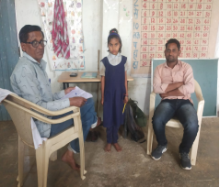
यह कहानी है ब्लॉक झिरनिया के समिप ग्राम रेहटफल की बालिका लक्ष्मी पिता गटरसिंग की....संपर्क समाज सेवी संस्था स्पोटिंग एजुकेट गर्ल्स के फील्ड कोऑर्डिनेटर साथी जगन्नाथ गोलकर के द्वारा जब D2D Contecat किया गया तब पता चला की लक्ष्मी के माता पिता गाँव से खेत में रहने चले गए है ओर लक्ष्मी भी अपने माता पिता के साथ खेत में रहती है फील्ड साथी द्वारा खेत में जाकर लक्ष्मी के माता पिता को अपना परिचय दिया ओर संस्था का परिचय देते हुए संस्था के कार्य के बारे में भी बताया कि हम बालिका शिक्षा पर कार्य करते है फिर लक्ष्मी के माता पिता से लक्ष्मी को स्कूल न जाने का कारण पुछा तो बताया कि हम खेत में रहने आ गये है ओर खेत से गांव की स्कूल 2 किलोमीटर की दूरी पर है इस वजह से लक्ष्मी को स्कूल अकेले जाना पढता इस कारण से लक्ष्मी का नामांकन नहीं करवाया।। तब फिल्ड साथी द्वारा बताया कि आपके खेत के पास समिप गांव रूफाटा के माल फालिया है ओर फालिया में भी प्राथमिक विद्यालय है तो आप वहा पर भी लक्ष्मी को स्कूल भेज सकते हो यह बात सुनकर लक्ष्मी के अभिभावक दोनों तैयार हो गये लक्ष्मी का नामाकंन करवाने के लिए।। जब स्कूल चालू हुई तो फिल्ड साथी द्वारा शासकीय प्राथमिक विद्यालय माल फालिया के प्रधान पाठक श्री रामसिंग चौहान से मुलाकात की एवं उनको बताया कि ग्राम रेहटफल के निवासी भाई गटरसिंग खेत में रहते है ओर वह अपनी बालिका लक्ष्मी का नामांकन आपकी स्कूल में करवाना चाहते है ।। तब प्रधान पाठक जी ने बताया कि यदि माता-पिता पढ़ाना चाहते हैं और बालिका भी पढ़ना चाहती है तो आप बालिका के डॉक्यूमेंट के साथ उनके पालक को लेकर स्कूल में आ जाना बालिका का नामांकन कर लेंगेदूसरे रोज फिल्ड साथी बालिका के साथ उनके पालक को लेकर स्कूल में पहुंचे।।फील्ड कोऑर्डिनेटर साथी ने प्रधान पाठक जी से आग्रह करके शासकीय प्राथमिक विद्यालय माल फालिया ( रुफाटा)में आरटीई के तहत् दिनांक 06/07/2023 को लक्ष्मी पिता गटरसिंग का कक्षा 3री में प्रवेश करवाया। और आज लक्ष्मी सम्पर्क समाज सेवी संस्था सपोर्ट एजुकेट गर्ल्स के फिल्ड साथी प्रधान पाठक रामसिंग चौहान एवं अपने माता पिता की मदद से नियमित स्कूल जाकर अपनी शिक्षा ग्रहण कर रही है। बालिकाओं के माता पिता की ओर से संपर्क समाज सेवी संस्था को धन्यवाद दिया गया और ऐसे ही अन्य बालिकाओं को स्कूल जाने में मदद करें

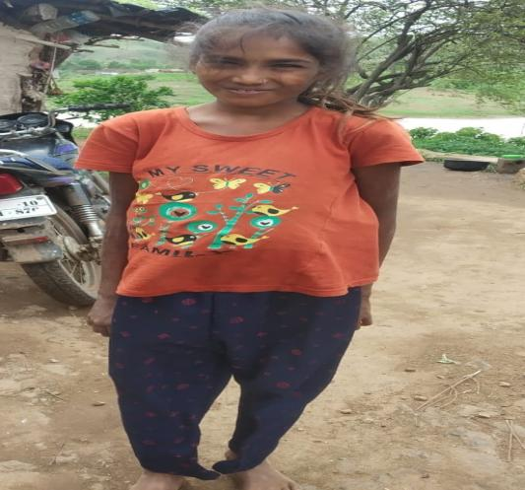
KGBV ने लौटाई ज्योती की मुस्कान……..……..
नाम:- ज्योती कनोजे
पिता का नाम:- श्री राजा कनोजे
माता का नाम:- श्रीमती लकड़ीबाई कनोजे
आयु:- 11वर्ष
गाँव का नाम:- चौखण्ड
क्लस्टर:- चौखण्ड
ब्लॉक:- भगवानपुरा
बड़ी गाँव जिला मुख्यालय से लगभग 40 कि.मी. कि दुरी पर स्थित है, यहा पर आदिवासी समुदाय निवास करता है, जो की अपनी आजीविका चलाने के लिए खेती एवं मजदूरी पर निर्भर है, ग्राम में अधिकतर सीमांत कृषक है जो खेतिहर मजदुर है, जिससे गांव में रोजगार की कमी होने के कारण ज्यादातर परिवार मौसमी पलायन पर रहते है, गांव में शिक्षित व्यक्तियों की संख्या कम है, जिससे समुदाय में जागरुकता की कमी है, इसी गाँव में ज्योती एवं परिवार भी निवास करता है!
चित्र:- बालिका ज्योती
परिवार:- परिवार माता-पिता एवं 1 छोटा भाई है, माता-पिता अपनी आजीविका चलाने के लिए मजदूरी करते है ,जिससे घर के कार्य एव छोटे भाई की देखभाल की जिम्मेदारी ज्योती पर है!
शिक्षा:- ज्योती ने अपनी 5वी तक की शिक्षा गांव के ही प्राथमिक विद्यालय से पूर्ण की है, घर के कार्यो एवं छोटे भाई की देखभाल की जिम्मेदारी ज्योती पर होने के कारण आगे की पढ़ाई जारी रखपाना असम्भव लग रहा था !
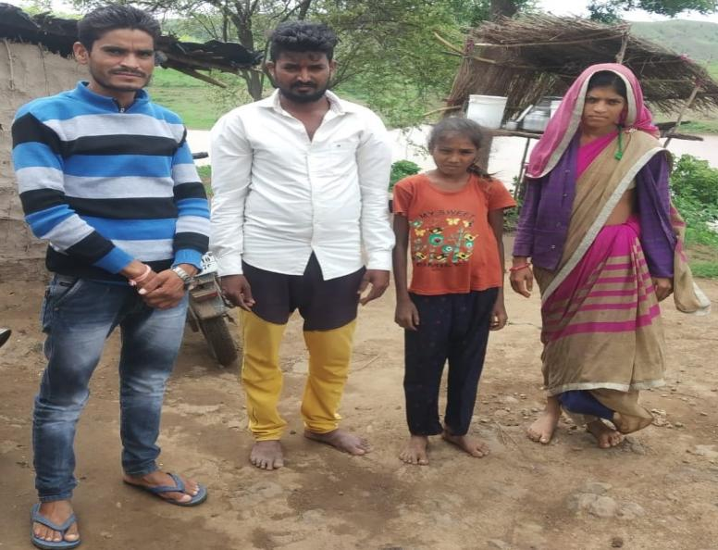
संस्था के कार्मिक की D2D सम्पर्क के दौरान ज्योती से मुलाकात:- सम्पर्क समाज सेवी संस्था के कार्मिक झगडीया बड़ोले चौखण्ड गांव में D2D सम्पर्क कर रहे थे उस समय उनकी मुलाक़ात ज्योती से हुई, उस दिन ज्योती घर पर छोटे भाई की देखभाल कर रही थी परिवार के अन्य सदस्य मजदूरी पर गए हुए थे, D2D सम्पर्क के दौरान संस्था के कार्मिक ने ज्योती से आगे की पढ़ाई के बारे में चर्चा की, चर्चा के दौरान ज्योती की पढ़ाई में रूचि पता चली लेकिन घर के कार्य एवं छोटे भाई के देखभाल की जिम्मेदारी होने के कारण आगे पढ़ाई जारी रखना ज्योती के लिए एक बहुत बड़ी समस्या बन गई, संस्था के कार्मिक ने ज्योती से चर्चा करके उसके पिताजी के मोबाइल नंबर लिए एवं उनसे मोबाइल पर बात करके मिलने का समय लिया!
चित्र:- बालिका ज्योती एवं माता-पिता के साथ, संस्था के कार्मिक
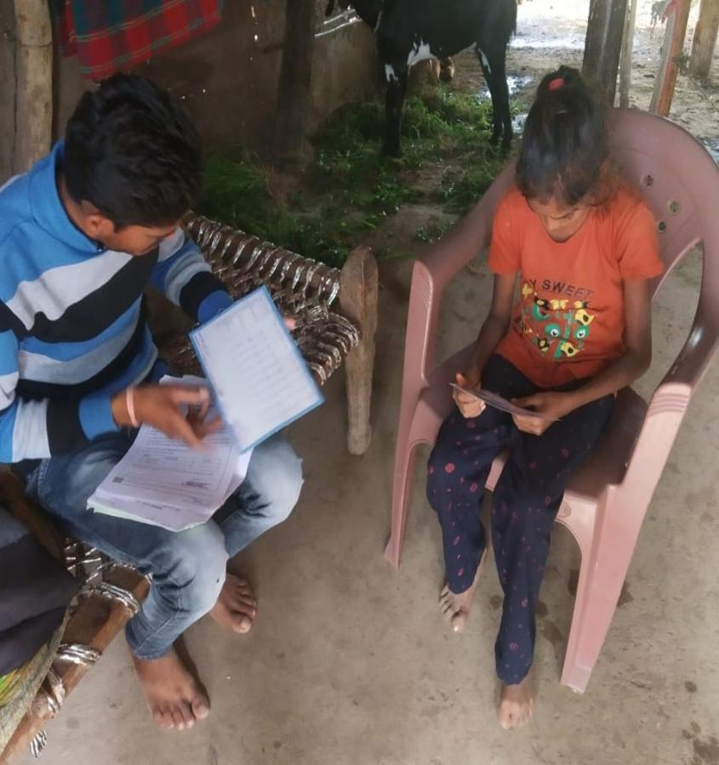
संस्था के कार्मिक की ज्योती के माता- पिता से मुलाक़ात:- अगली बार संस्था के कार्मिक ने ज्योती के माता-पिता से मुलाक़ात की एवं ज्योती के आगे की पढ़ाई के बारे में चर्चा शुरू की, चर्चा के दौरान पिताजी ने बताया 5वी तक का विद्यालय हमारे घर के पास था जिससे ज्योती को विद्यालय जाने एवं घर के कार्य करने में कोई समस्या नहीं हुई लेकिन माध्यमिक विद्यालय घर से लगभग 2.5 किलोमीटर दूर है, जिससे बालिका को आने जाने एवं घर के कार्य करने में भी समस्या होगी, साथ ही उन्होंने बताया जब गांव में मजदूरी नहीं मिलती है तो उस समय पर परिवार रोजगार के लिए मौसमी पलायन पर रहता है, अगर रंजीता की पढ़ाई हम जारी रखते है तो पलायन के समय में उसे गांव पर अकेले भी नहीं छोड़ सकते, ज्योती के माता- पिता की बातो को संस्था के कार्मिक झगडीया बड़ोले ने अच्छे से समझा एवं फिर उनकों कस्तूरबा गांधी बालिका आवासीय छात्रावास के बारे में बताया, संस्था के कार्मिक ने उन्हें समझाया की बालिका का नामांकन KGBV में करवाकर भी पढ़ाई जारी रख सकते है, शुरुआत में तो ज्योती के माता-पिता नहीं मान रहे थे लेकिन जब संस्था के कार्मिक ने उन्हें अच्छे से समझाया तब वह मान गए, उसके बाद झगडीया बड़ोले ने नामांकन के लिए आवश्यक दस्तावेजों की जानकारी उन्हें दी एवं दस्तावेज एकत्र करने के लिए बोला!
चित्र:- नामांकन के लिए आवश्यक दस्तावेज जांचते संस्था के कार्मिक
KGBV में हुआ ज्योती का नामांकन:- नामंकन के लिए आवश्यक सभी दस्तावेज एकत्र करने के बाद संस्था के कार्मिक एव ज्योती के पिताजी सभी दस्तावेज लेकर KGBV गए एवं ज्योती का नामांकन कक्षा 6 टी में करवाया, KGBV में नामांकन से ज्योती बहुत खुश है, अब वह अपनी आगे की पढ़ाई जारी रख पाएगी, एवं अपने सपनो को साकार कर पाएगी!

परिजनों की जिम्मेदारी व साहस ने बालिकाओ को जोड़ा शिक्षा की मुख्य धारा से
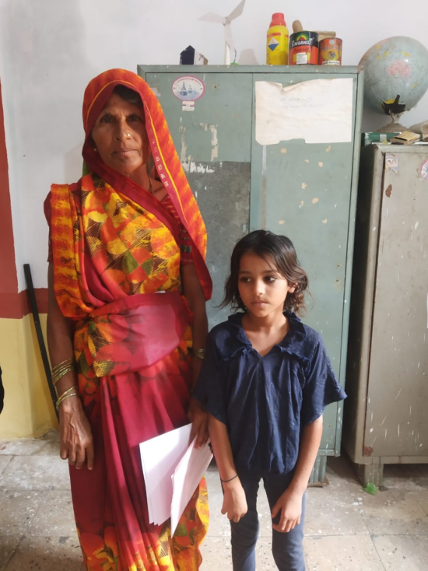
बालिका नाम - रोशनी और पायल
यह कहानी कलस्टर उमरिया गाँव उटावद ब्लॉक बडवाह जिला खरगोन कि है, जो कि आदिवासी एवं पिछड़े वर्ग के लोग निवास करते हैं। यहा पर सम्पर्क समाज सेवी संस्था ओर सहयोगी संस्था एजुकेट गर्ल्स के द्वारा बालिका शिक्षा पर कार्य किया जा रहा। इस गाँव में भी संस्था के द्वारा अनामांकित बालिकाओं का सर्वे कि गया जिसमें एक ही परिवार कि दो बालिका शिक्षा से वंचित थी । उनकी उम्र 7 वर्ष ओर एक की 9 वर्ष थी उनका नाम रोशनी ओर पायल‌ था। माता पिता दिहाडी मजदूरी करने के लिए सुबह से चले जाते थे ओर उनको भी साथ मे ले जाया करते थे। जब उनका ग्रह सम्पर्क करने के लिए गये तो वह घर नहीं मिले ऐसा 2-3 बार हुआ। फिर हम सुबह से उनके घर गये तब वह हमें मिले उनके माता पिता से बात कि तो उनके पिता जी ने स्पष्ट बालिकाओं को स्कूल जाने से मना कर दिया फिर हमने आस पास के लोगों का सहयोग लिया जिनके बच्चे स्कूल जाते थे। उनकी माता को हमारी बात समझ आयी ओर वह बालिकाओं को स्कूल भेजने के लिए तैयार हो गयी। पर उनके दस्तावेज पुरे नही थे। दस्तावेज के लिए हमने पंचायत सचिव से बात कि हमने हमारी संस्था का परिचय दिया। उन्होंने भी दस्तावेज बनाने के लिए हमारा सहयोग कि। जब हम बालिकाओं का नामांकन करने के लिए स्कूल गये तो शिक्षक ने स्कूल में भर्ती करने से मना कर दिया, उनका कहना था कि बालिकाए रोज स्कूल नहीं आयेगी इनके माता पिता ध्यान नही देते हैं स्कूल के प्रति तब हमारे द्वारा उन बालिकाओं कि पूरी जिम्मेदारी लेने की बात कही तो शिक्षक भी उनका नामांकन करने के लिए तैयार हो गये। दोनों बहनों को कक्षा 1 ली में नामांकन करवाया जिन्हे शिक्षक द्वारा रोशनी को 1433 और पायल को 1434 प्रवेश नंबर दिया गया , ओर वह रोज स्कूल जाने लगी है
मोहल्ला बैठक के बाद करवाया 3 बालिकाओं का नामाँकन

नाम:- आरती सेन
गाँव का नाम:- बरुड़
क्लस्टर:- बरुड़
ब्लॉक:- भगवानपुरा

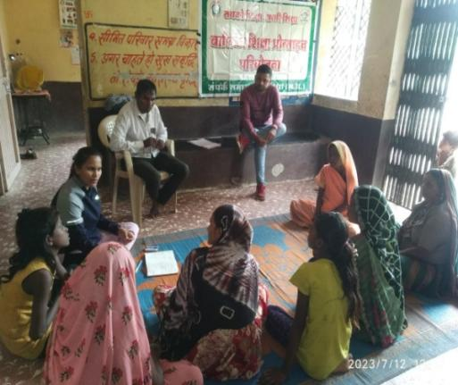
बरुड़ गाँव जिला मुख्यालय से लगभग 20 कि.मी. कि दुरी पर स्थित है, यहा पर आदिवासी समुदाय भी निवास करता है, जो की अपनी आजीविका चलाने के लिए खेती एवं मजदूरी पर निर्भर है, ग्राम में अधिकतर सीमांत कृषक है जो खेतिहर मजदुर है, जिससे गांव में रोजगार की कमी होने के कारण ज्यादातर परिवार मौसमी पलायन पर रहते है, गांव में शिक्षित व्यक्तियों की संख्या कम है, जिससे समुदाय में जागरुकता की कमी है |
संस्था के कार्मिक की D2D सम्पर्क के दौरान बालिकाओं के माता-पिता की मुलाक़ात:-
सम्पर्क समाज सेवी संस्था के कार्मिक आरती सेन ने गांव में D2D सम्पर्क कर रहे थे उस समय उनकी मुलाक़ात रानू कुमरावत से हुई, चर्चा के दौरान आरती सेन ने रानू कुमरावत से गाँव की अनामांकित एवं शालात्यागी बालिकाओ की जानकारी ली, साथ ही चर्चा के दौरान रानू कुमरावत ने पलायन पर रहने वाले परिवार की 3 बालिकाओ संजना मंशाराम, सिवांगी दिनेश ,एवं रेखा डाक्टर के बारे में बताया जो , एवं टीमबालिका ने बताया उनका परिवार पलायन पर रहने के कारण, बालिकाओं को गाँव में नही छोड़ पाएँगे जिससे बालिकाओं की पढाई बिच में छुट जाएगी, टीमबालिका की बात सुनकर संस्था के कार्मिक आरती सेन एवं टीमबालिका ने अगले दिन बालिकाओं के माता-पिता से मिलने की योजना बनाई!
टीमबालिका एवं संस्था के कार्मिक की बालिकाओं के माता- पिता से मुलाक़ात:- अगले दिन टीमबालिका एवं संस्था के कार्मिक ने एक-एक कर तीनो बालिकाओं के माता-पिता से मुलाक़ात की एवं बालिकाओं की पढ़ाई के बारे में चर्चा शुरू की, चर्चा के दौरान माता-पिता ने बताया की हम तो कुछ समय बाद बाहर मजदूरी पर चले जाएंगे जिसके कारण बालिका को घर पर अकेले छोड़ना सम्भव नही है, टीमबालिका एवं क्षेत्रिय समन्वयक ने शिक्षा के महत्व एवं स्कूल में मिलने वाली सुविधाओं के बारे में बताया लेकिन फिर भी बालिकाओं के माता-पिता नामांकन हेतु नही माने एवं बोला हम हमारी बालिका को अकेले कही नही भेज सकते!
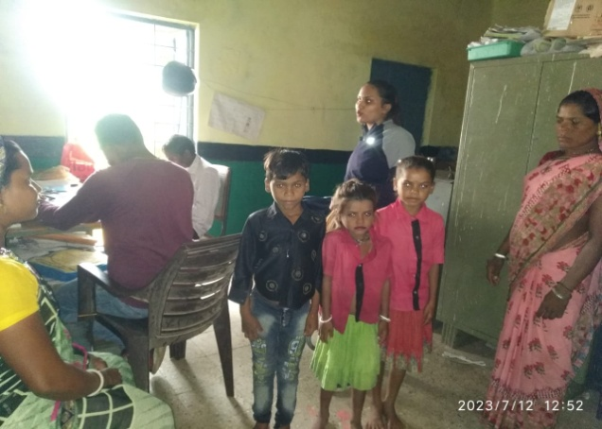
माता-पिता की बात समझ कर टीमबालिका एवं क्षेत्रिय समन्वयक ने 3 बालिकाओ संजना मंशाराम, सिवांगी दिनेश ,एवं रेखा डाक्टर से अलग-अलग नही मिलते हुए अगली विजिट में सभी से 1 स्थान पर मिलने की योजना बनाई योजना अनुसार अगली बार तीनो बालिकाओं के अभिभावकों को मोहल्ला बैठक में बुलाया गया एवं वहां उन्हें बैत्ज्क में उपस्थित अन्य सदस्यों के माध्यम से शिक्षा के महत्व एवं स्कूल में मिलने वाली सुविधाओं के बारे में पुन; उन्हें बताया साथ ही उन्हें बताया आपकी बालिका को आप अकेले नही भेजना चाहते लेकिन अगर आप तीनो अपनी बालिकावो को भेजेंगे तो आपकी अकेले भेजने वाली समस्या भी खत्म हो जाएगी, साथ ही आप अपनी मजदूरी पर भी निश्चिन्त होकर जा पाओगे एवं बालिकाए भीं साथ में रहकर अपनी पढाई जारी रख पाएँगी, टीमबालिका एवं क्षेत्रिय समन्वयक की बातो को समझकर तीनो बालिकावो के अभिभावक अपनी बालिकाओं के नामांकन हेतु तैयार हुए!

UEGS लाल बेड़ी बरुड़ में हुआ संजना मंशाराम, सिवांगी दिनेश ,एवं रेखा डाक्टर का नामांकन:- मोहल्ला बैठक के तुरंत बाद नामंकन के लिए आवश्यक समग्र आईडी एवं अन्य दस्तावेज एकत्र करने के बाद टीमबालिका, संस्था के कार्मिक एव तीनो बालिकाओं के पिताजी गाँव की प्राथमिक शाला गए एवं बालिकाओं का नामांकन करवाया, विद्यालय में नामांकन से संजना मंशाराम, सिवांगी दिनेश ,एवं रेखा डाक्टर बहुत खुश है एवं अब अपनी पढ़ाई जारी रखकर सपनो को साकार कर पाएगी!
सुनहरे भविष्य की ओर अनोखी पिता शिवकुमार का पहला कदम
कार्मिक नाम:- किशोर राठोर
गाँव का नाम:- हसिनाबाद
क्लस्टर:- नन्दुराखुर्द
ब्लॉक:- खकनार
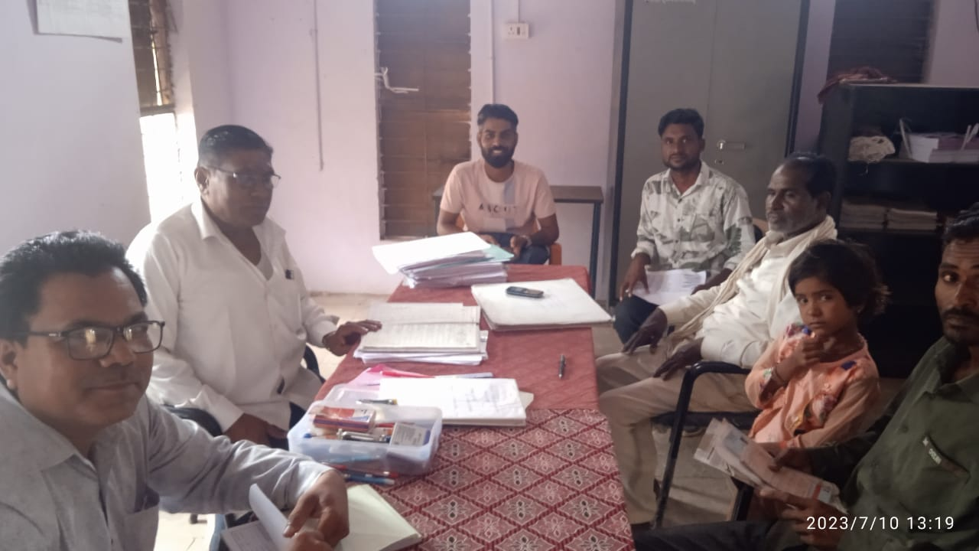
अनोखी पिता शिवकुमार खकनार ब्लाक के अंतर्गत आने वाले एक छोटे से गांव हसीनाबाद में अपने माता-पिता और भाई बहनों के साथ निवास करती हैं उसके पिता का एक्सीडेंट हो जाने के कारण वह विकलांग हो गए थे जिसके कारण उनका रोजगार भी छुट गया पुरे परिवार की जिम्मेदारी उसकी माँ यानी लक्ष्मी बाई पर आ जिसकी वजह से परिवार पर मुसीबतो का पहाड़ टूट गया गृह संपर्क के दौरान क्षेत्रीय समन्वयक किशोर राठौड़ का संपर्क उनके पिता शिवकुमार जी व बालिका अनोखी से हुआ क्षेत्रीय समन्वयक द्वारा का शाला न जाने का करण पूछा गया तो अनोखी के पिता ने कहा की हम लोग मजदूरी करते है और पुरे परिवार का लालन -पालन उसकी माँ के द्वारा ही होता है! पड़ाई -लिखाई का खर्चा ये सब कारण बताया गया तब क्षेत्रीय समन्वयक द्वारा उन्हे सरकारी स्कूल मे मिलने वाली सुविधावो के बारे जानकारी दी स्कूल मे किताबे कपड़े निशुल्क वितरण होता है शिक्षा के प्रति जागरूकता के बारे मे चर्चा की गयी उसके बाद अनोखी की माँ से चर्चा की गयी उन्हे बालिका शिक्षा के बारे मे बताया गया जैसे आप आज मजदूरी कर रहे हो अगर आपकी बालिका पड़ लिखकर अपने सपनो को पुरा कर सकती है जिसके कारण उसे ऐसी मुसीबतो का सामना नही करना पड़ेगा क्षेत्रीय समन्वयक के बार बार प्रयास से दो वर्ष बाद अनोखी का का दाखिला उसके पिताजी के साथ जाकर 10/07/2023 को दाखिल क्रमांक 1230 मे उसका नामांकन उसके गाव के सरकारी स्कूल मे दाखिला करवाया गया और अनोखी स्कूल जाने लगी और धीरे -धीरे परिवार मे खुशी का माहौल बनने लगा क्षेत्रीय समंवयक द्वारा उसके माता पिता से उसे रेगुलर स्कूल भेजने के लिया कहा जाता है!

सफलता की कहानी
ब्लॉक पंधाना, ग्राम सिलोदा के माध्यमिक स्कूल शाला में छात्रा लक्ष्मी पटेल पिता सदाशिव पटेल अध्यनरत है| लक्ष्मी माध्यमिक शाला में कक्षा सातवीं की छात्रा है| लक्ष्मी के पिता एक साधारण किसान है| लक्ष्मी कक्षा में बहुत ही कम बोलती थी, वह डरी- डरी सी रहती थी| वही स्कूल की कोई भी गतिविधि में भाग नहीं लेती थी | सविता पटेल जो की संपर्क समाज सेवी संस्था में फील्ड कोऑर्डिनेटर के पद पर है, जिनके द्वारा माध्यमिक शाला में विजिट की गई , सिलोदा के माध्यमिक शाला को संपर्क समाज सेवी संस्था द्वारा जीवन कौशल खेल गतिविधि के लिए चुना गया, शाला में बाल सभा के गठन व चुनाव की प्रक्रिया की गई तब लक्ष्मी के द्वारा भाग लेने से मना किया गया परंतु अपने साथियों के कहने पर लक्ष्मी भाग लेने के लिए तैयार हो गई | शुरुआत में वह कुछ नहीं बोलती थी, थोड़ा डरती थी परंतु हमारे जीवन कौशल की गतिविधियां करवाने के बाद वह थोड़ा खुलकर बोलने लगी, वह अपनी समस्याओं को अपने जीवन की घटनाओं को बताने लगी |

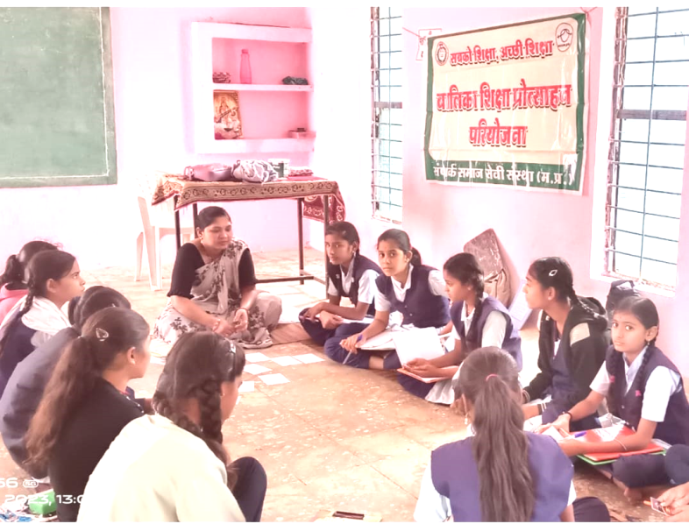

एसएमसी अध्यक्ष सफलता की कहानी
जिला बुराहपुर
ब्लॉक खकनार
गांव घाघरला
एफसी पुष्पराज राठौर
विद्यालय प्रबंधन समिति के अध्यक्ष जी की कहानी पुष्पराज की जुबानी।
ग्राम घाघरला की स्कूल माध्यमिक शाला घगरला के एसएमसी अध्यक्ष अरुण निमालकर जी द्वारा संस्था के क्षेत्रीय समन्वयक पुष्पराज राठौर को गांव स्तर और स्कूल स्तर पर सराहनीय सहयोग प्रदान किया गया अरुण जी द्वारा सभी एसएमसी सदस्यों को एमसी बैठक हेतु सूचना देना और उन्हें समय पर बैठक हेतु स्कूल में बुलाना स्कूल में बैठक के दौरान सुचारू रूप से अपना कार्य करना और बालिका शिक्षा को बढ़ावा देने हेतु कार्य किया।
क्षेत्रीय समन्वय पुष्पराज राठौर को कांटेक्ट में सहयोग किया गया और जिन घर ऑन में बालिकाएं स्कूल जाने से मना या बेहतर वार्तालाप नहीं हो पा रहा था वहां पर सहयोग प्रदान किया साथी स्कूल के शिक्षक का भी सहयोग लिया जाए ऐसा विचार अरुण जी द्वारा बताया गया और योजना बनाकर काम किया जाए।
एसएमसी अध्यक्ष अरुण जी द्वारा गांव में जिन बालिकाओं के दस्तावेज नहीं थे उनके दस्तावेज बनवाने में सहयोग प्रदान किया गांव के सरपंच और सचिव से बात कर बालिकाओं की समग्र आईडी बनवाने में सहयोग किया।
संस्था द्वारा और पुष्पराज जी द्वारा एसएमसी अध्यक्ष अरुण निमलकर जी का बहुत-बहुत धन्यवाद करती है वह हमेशा गांव स्तर और स्कूल स्तर पर संस्था का सहयोग करते रहें और बालिका शिक्षा को बढ़ावा देते रहे हम अरुण जी के उज्जवल भविष्य की कामना करते हैं बहुत-बहुत धन्यवाद।
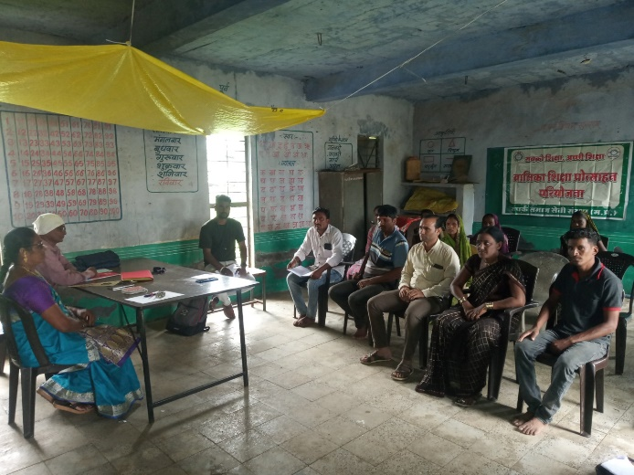
एसएमसी अध्यक्ष अरुण जी जिनके हाथ में लिस्ट है

